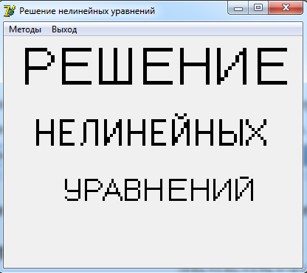

Рисунок 8 – Начальная форма программы

Для выбора методов решения нужно зайти в меню программы «Методы» и выбрать нужный метод.

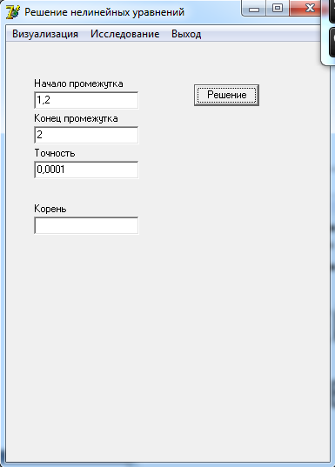

Рисунок 9 – Форма с решением методом итераций

Выбирая пункт меню «Визуализация», отображается график уравнения и при нажатии кнопки итерации отображается итерационная кривая:

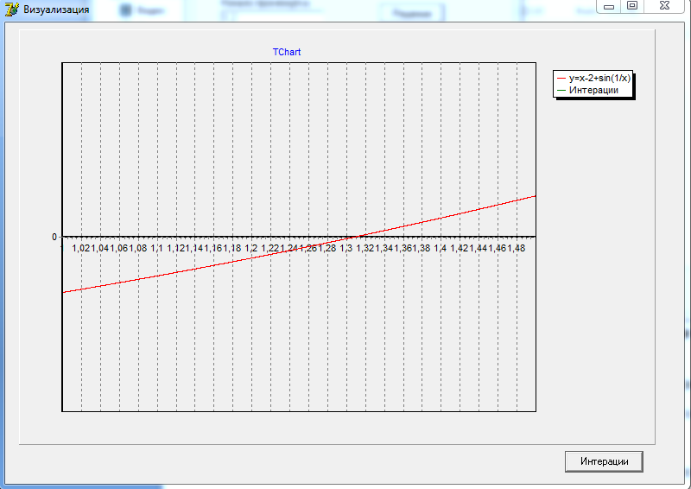

Рисунок 10 – Форма с визуализацией

Выбирая пункт меню «Исследование», мы открываем окно, где приведены результаты решения уравнения в созданной программе, а также разность этих значений так же результаты записываются в отдельный файл,

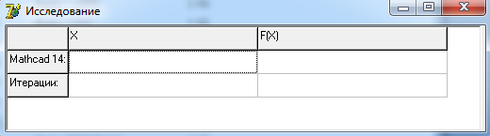

Рисунок 11 – Форма с исследованием

**Или же можно сделать в таком виде смотря как удобнее**

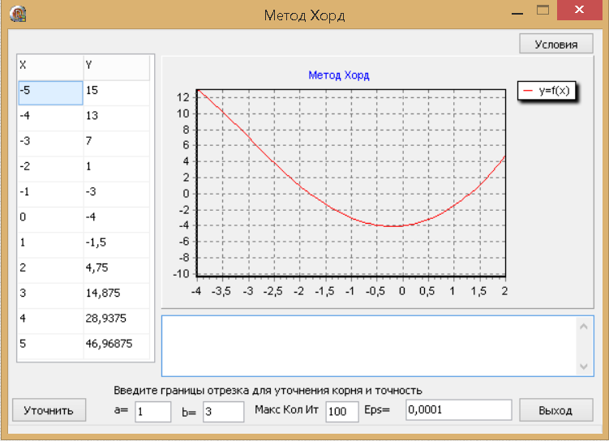

Рисунок 12 – Форма с решением методом хорд

нужна программа на Delphi  
методы:  
-**методом половинного деления**;  
-**методом хорд**;  
-**методом касательных(ньютона**);  
-методом **интераций**;  
-**комбинированным методом хорд и касательных**;  
-методом горнера(уточнение корней);